Пост-релиз:
Итоги краевого чемпионата «Юный мастер-2024»

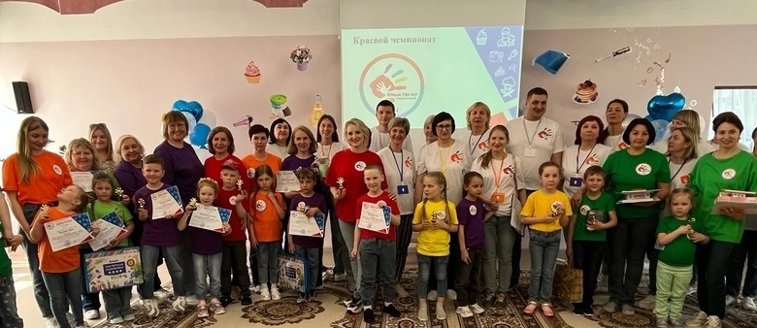

25 мая 2024 г. специалисты ГАУ ДПО «Институт развития образования Пермского края» при поддержке Министерства образования и науки Пермского края, совместно с Управлением образования администрации Чайковского городского округа, совместно с подведомственными ему дошкольными образовательными организациями провели очный тур краевого чемпионата «Юный мастер-2024» среди воспитанников образовательных организаций Пермского края, реализующих образовательную программу дошкольного образования.

Чемпионат состоялся на базе МБДОУ Детский сад № 34 «Лукоморье» г. Чайковский.
Цель проведения Чемпионата – выявление и поддержка талантливых детей старшего дошкольного возраста на основе демонстрации элементарных профессиональных навыков.

Чемпионат объединил весь край: 24 участника представляли г. Пермь, г. Чернушка, п. Уральский Нытвенского р-на, г. Березники, г. Красновишерск, г. Лысьва и г. Чайковский.

На открытии выступили почетные гости чемпионата: Фадеев Сергей Борисович, научный сотрудник Института развития образования Пермского края и Елена Михайловна Остренко, начальник Управления образования Чайковского городского округа.
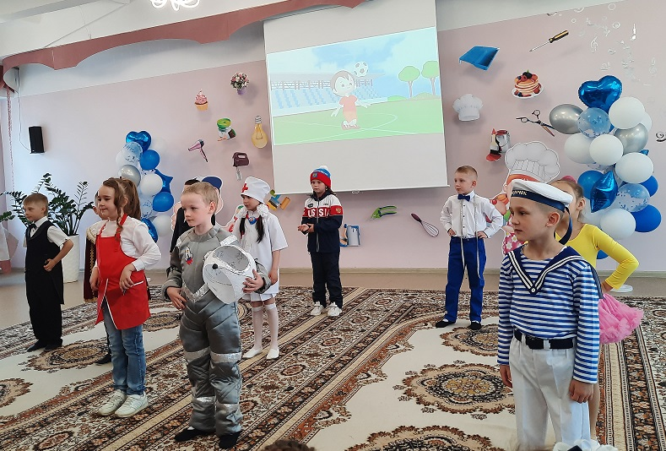

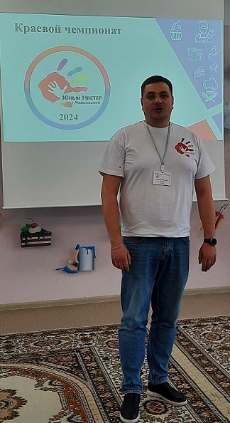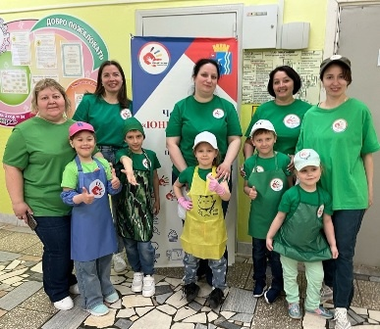

Ребята демонстрировали свои профессиональные навыки в следующих компетенциях: «Электрик», «Парикмахер», «Флорист», «Маляр-декоратор» и «Кондитер».
Уровень их компетенций и навыков оценивали профессиональные эксперты: сотрудники Института развития образования Пермского края, специалисты Управления образования и Центра развития образования администрации Чайковского городского округа, мастера Чайковского техникума промышленных технологий и Управления и специалисты Чайковского индустриального колледжа, а также родители и предприниматели Чайковского городского округа в качестве членов независимого жюри.
Ребята проявили себя творческими, талантливыми и смелыми!

Победителями стали:

Компетенция «Кондитер»:
1 место – Садиева Василиса, Д/с № 14, г.Чайковский;
2 место – Морозова Алиса, Д/с «Березка» п.Уральский Нытвенский р-он;
3 место- Красильникова Анастасия, Д/с «Академика», г.Пермь.
Компетенция «Маляр-декоратор»:
1 место – Малышев Мирон, Д/С № 27, г. Чайковский;
2 место – Лебедева Маша, Д/с № 34, г.Чайковский;
3 место - Тетерлева Мария Д/с№ 81 г.Березники
Компетенция «Парикмахер»
1 место – Мухина Дарья, Д/с «Галактика», г.Пермь;
2 место – Ушакова Арина, СОШ п.Прикамский, г.Чайковский;
3 место - Ведерникова Варвара, Д/с «Солнышко», г. Красновишерск
Компетенция «ЭЛЕКТРИК»
1 место – Жуланов Егор, Д/с № 36 «Звоночек», г.Чайковский;
2 место – Москатов Степан Д/с «Радуга» г.Красновишерск;
3 место - Рябов Савелий, Д/с «Академика» г.Пермь
Компетенция «Флорист»
1 место – Торошин Арсений, СОШ Нью Тон, г.Чайковский;
2 место – Муланурова Софья, Д/С 27, г. Лысьва;
3 место - Федурина Екатерина Д/с №364 г.Пермь

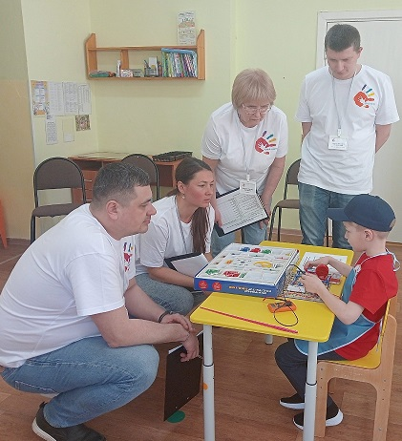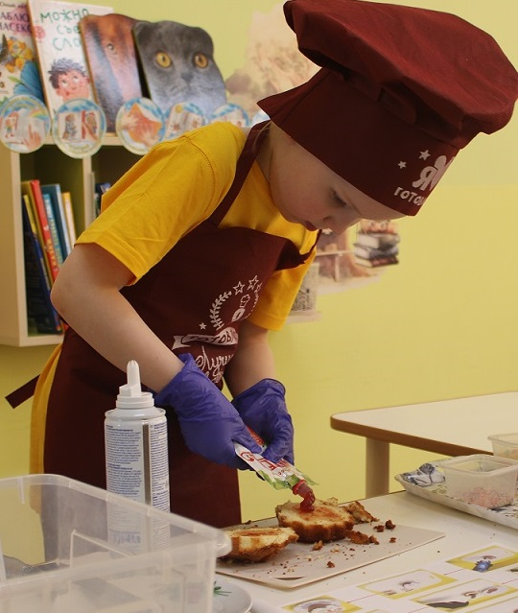

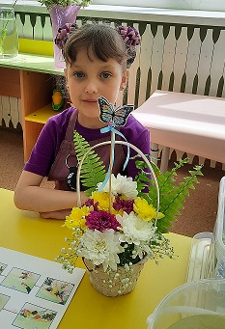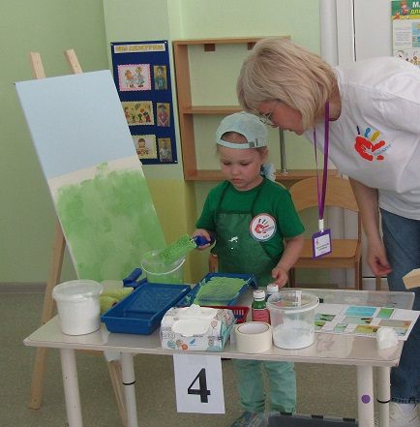

Мы благодарим за участие в Чемпионате Беляеву Людмилу Федоровну, заместителя главы Чайковского городского округа по социальным вопросам и Остренко Елену Михайловну, начальника Управления образования Чайковского городского округа.
Самые искренние слова благодарности хочется адресовать и Санникову Андрею Александровичу, депутату Чайковской городской думы, заместителю генерального директора филиала ООО «Газпром трансгаз Чайковский» за помощь в организации Чемпионата.
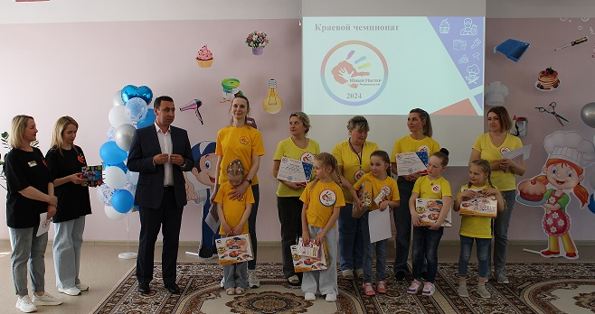

Прекрасным организатором проявила себя Неустроева Вера Васильевна, заведующий МБДОУ Детский сад №34 «Лукоморье», а также вся ее команда, показавшие высочайший уровень организации проведения Чемпионата.
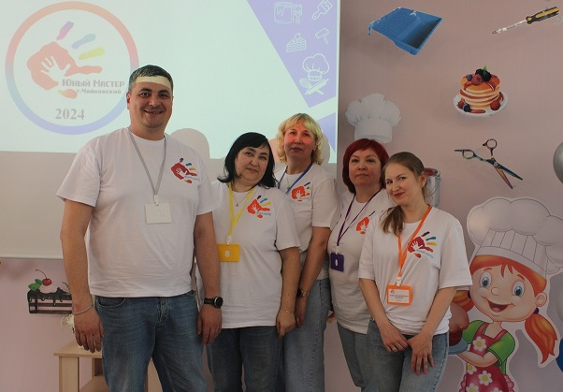

Большой вклад в организацию работы чемпионата внесла Плужникова Оксана Николаевна, методист Муниципального бюджетного учреждения «Центр развития образования города Чайковского», ее четкость и умение выстроить работу команды были всегда своевременны!
Специалисты ГАУ ДПО «ИРО ПК» желают всем участникам чемпионата осваивать новые грани профессионализма и всегда двигаться вверх!

